智慧后勤可视化集成平台
用户手册文件

文件状态：  [] 草稿  [ √ ] 正式发布  [ ] 正在修改 | 文件标识： | Smart 智慧后勤
 | 当前版本： | V1.0
 | 作 者： | 陈恩航
 | 完成日期： | 2023-07-25
版 本 历 史
版本/状态 | 作者 | 参与者 | 日期 | 备注
V1.0 | 陈恩航 |  | 2023-07-25

目录
1. 产品介绍 5
2. 软件概述 5
3. 可视化三维平台软件 6
3.1. 首页 6
3.1.1. 三维可视化操作 6
3.1.2. 数据统计 7
3.1.3. 停车场统计 7
3.1.4. 设备统计 8
3.1.5. 视频预览 8
3.1.6. 系统健康度 9
3.1.7. 运行监测 9
3.2. 楼层可视化管理 10
3.2.1. 楼层可视化操作 12
3.2.2. 数据统计 13
3.2.3. 设备统计 15
3.2.4. 设备明细 15
3.3. 数据看板 16
3.3.1. 悬浮告警数量统计 16
3.3.2. 今日用电趋势 17
3.3.3. 告警月趋势 17
3.3.4. 告警等级分析 18
3.3.5. 设备统计 18
3.3.6. 设备状态 19
3.3.7. 停车场进出记录 19
3.4. 安全事件 20
3.4.1. 告警功能介绍 20
3.4.2. 接警及消警 21
3.5. 视频预览 22
3.6. 设备设施 23
3.6.1. 空间筛选 23
3.6.2. 设备筛选 25
3.6.3. 设备控制 25
4. 集成平台后台管理系统 26
4.1. 登录 26
4.2. 退出及修改密码 26
4.3. 智慧运维 27
4.3.1采集配置 27
4.3.2 指标配置 32
4.3.3 运维策略 34
4.3.4 通道管理 37
4.3.5 告警事件 45
4.3.6 普通事件 49
4.3.7 预案管理 50
4.3.8知识库 52

产品介绍
智慧后勤可视化集成平台是一套可以拥有更直观的视觉感受以及有效降低运行管理人员成本的管理系统。系统通过与各大设备厂商或平台进行物联数据交互，采集楼宇内的设备信息用于展示与分析，同时提供设备的控制功能。包含了监控、BA设备（风机盘管、一氧化碳传感器、集水坑等）、门禁设备等。

软件概述
智慧后勤可视化集成平台由可视化三维平台软件和智慧后勤管理后台构成。可视化三维平台软件是运维人员日常运维软件，其中包括数据总览、安全事件、三维场景、设备资产、智能化系统功能模块。该软件将各平台设备采集信息进行系统分析，形成多样化的图表展示。智慧后勤后台主要包含了设备类型管理、通道管理、告警策略配置等功能，由专门的管理人员进行操作维护。

可视化三维平台软件

首页
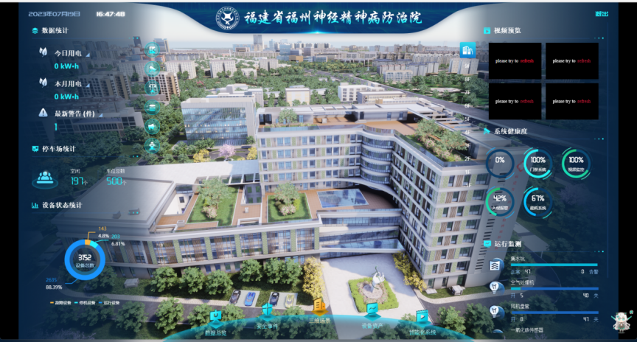

三维可视化操作
通过鼠标可拖动三维场景进行旋转，可通过鼠标滚轮放大或缩小场景。
鼠标放置至对应的楼层点击可展开楼层，如下图
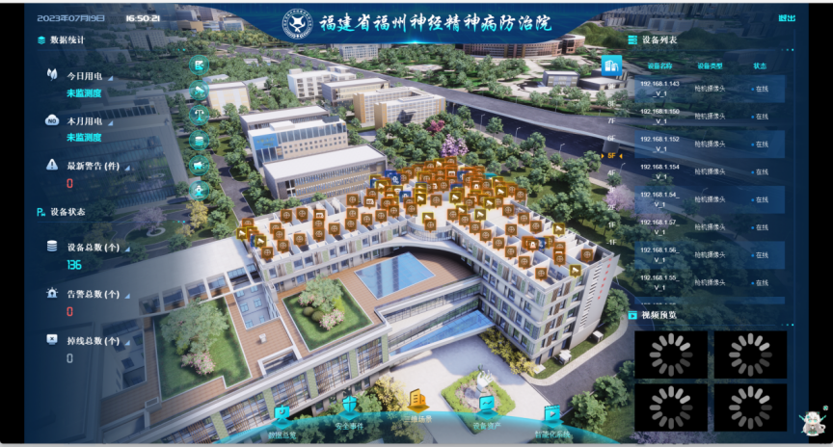

数据统计
针对环境数据进行展示，同时展示今日用电，本月用电，最新告警，设备总数，告警总数，掉线总数。如下图
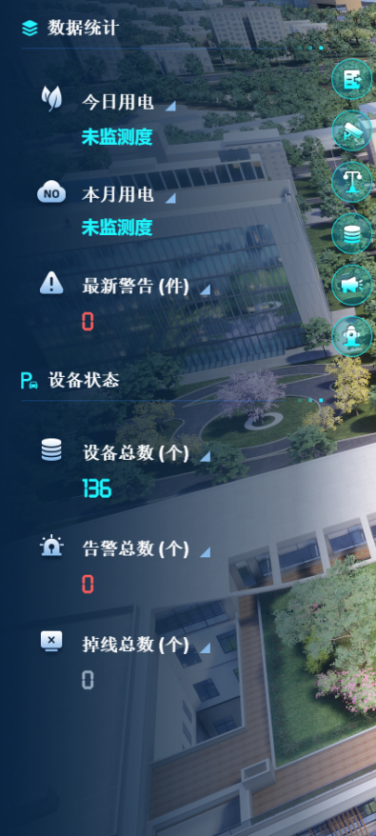

停车场统计
展示系统分析后停车场的基本情况
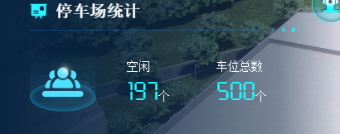

设备统计
展示对故障设备、停机设备、运行设备的数量统计，通过对比设备总数，直观监测整体设备状态。
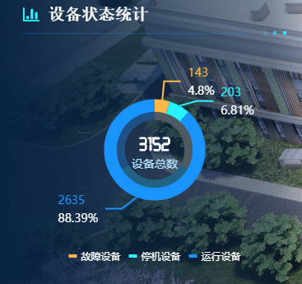

视频预览
视频监控实时视频预览，支持全屏观看及截图等功能
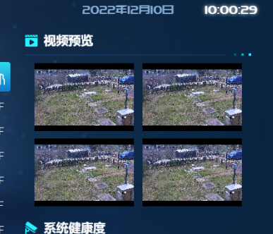

系统健康度
系统健康度展示，系统健康度计算公式：故障或离线或告警设备 / 该系统设备总数 的结果百分比。用于展示各系统运作状态的直观数据。
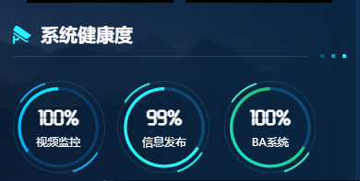

运行监测
展示对各类型设备进行对应的设备统计与比较，如集水坑 告警数量和正常数量的对比。如下图：
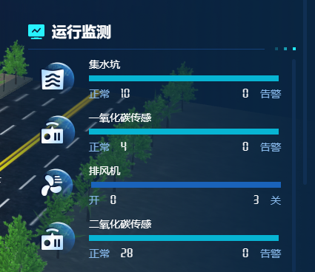
点击对应设备类型，可查看该类型设备明细列表。如下图：
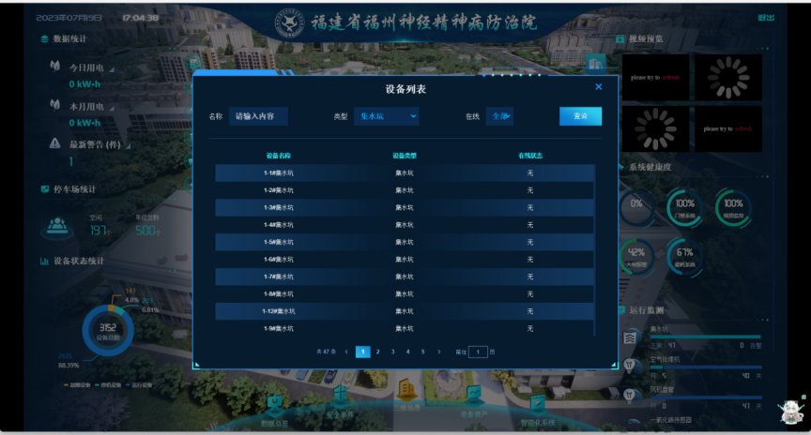

楼层可视化管理
通过点击具体楼层，可进入楼层可视化管理界面，如下图
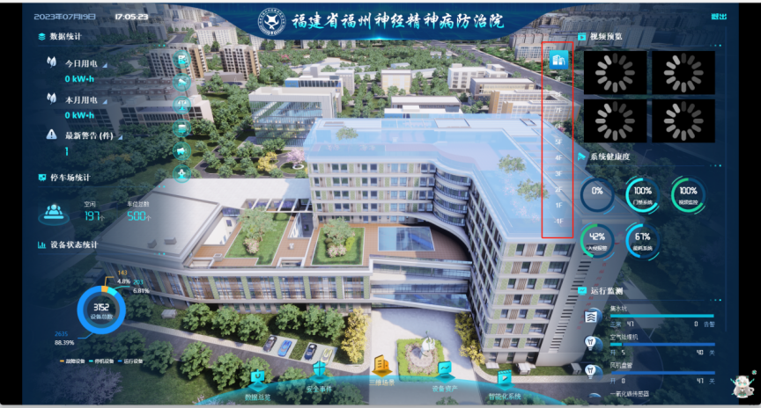
进入楼层管理界面
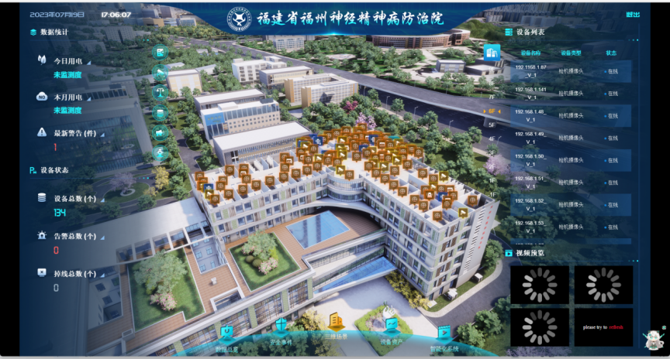

楼层可视化操作
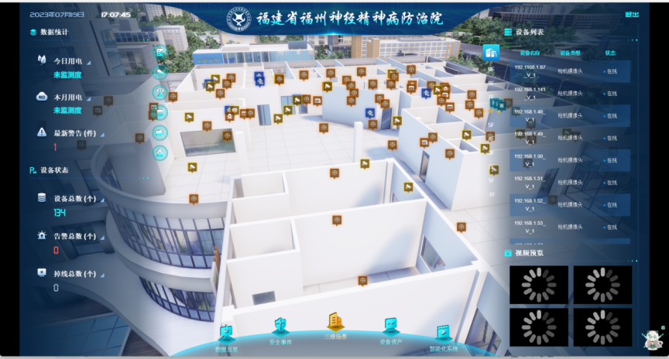
点击设备点位可打开设备明细弹窗
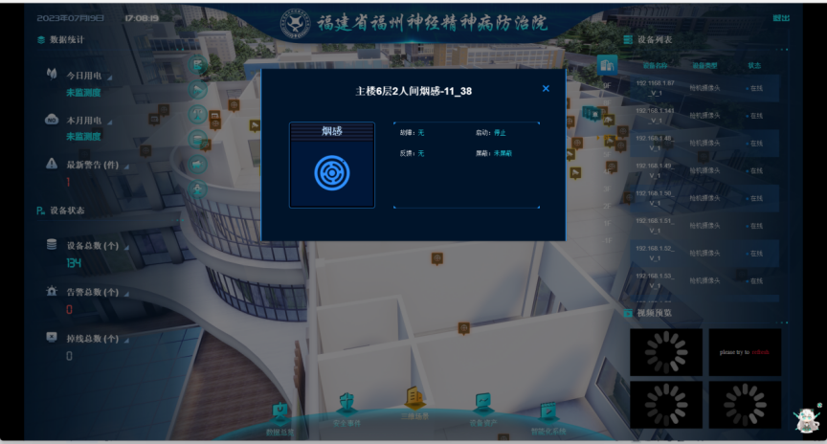

点击弹窗中的按钮可以控制该设备
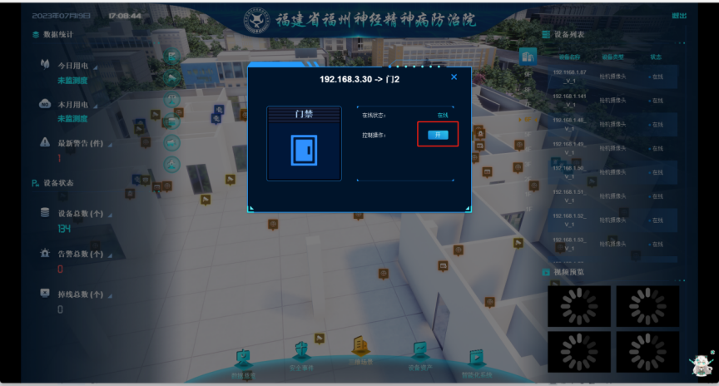

数据统计
针对本楼层环境及最新告警进行数据展示。
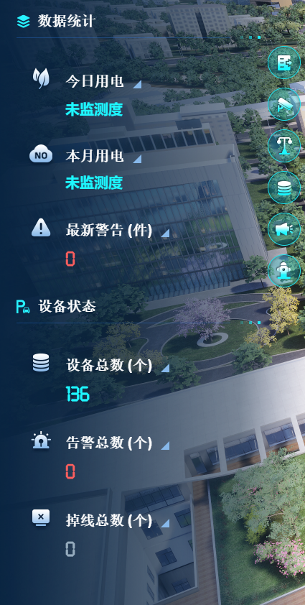

设备统计
统计设备总数、告警总数、掉线总数
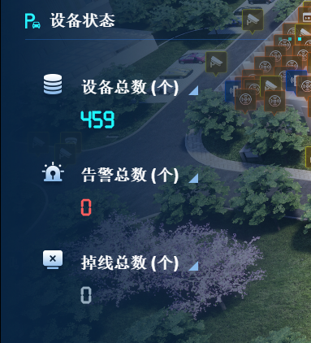

设备明细
展示本楼对应设备及其在线离线状态
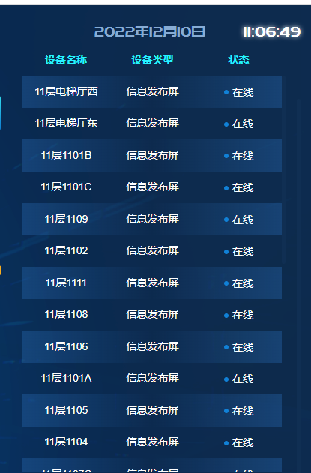

数据看板

悬浮告警数量统计
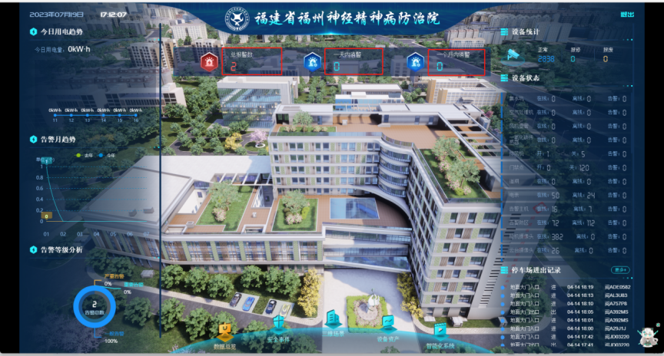
点击可查看告警列表详情
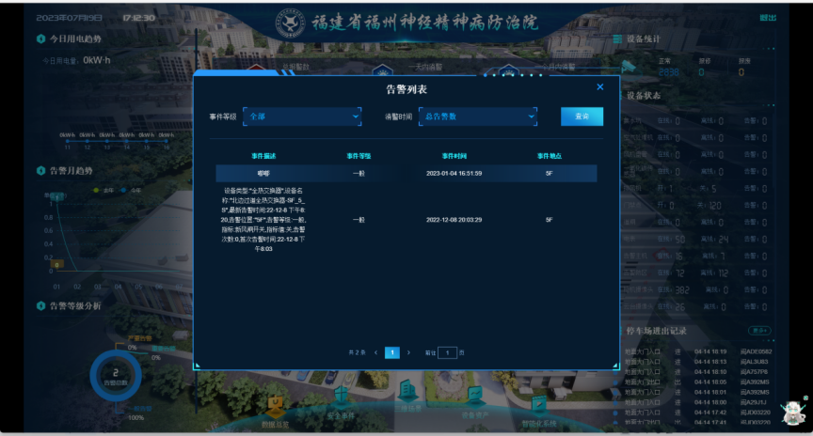

今日用电趋势
展示用电量以小时为单位的趋势图
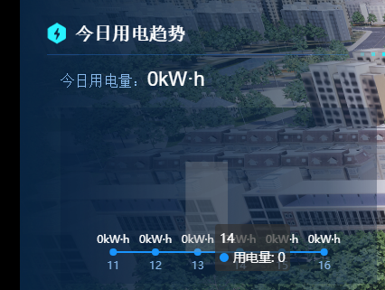

告警月趋势
以趋势图形式展示告警数量按月统计。同时增加去年与今年的对比。如下图：
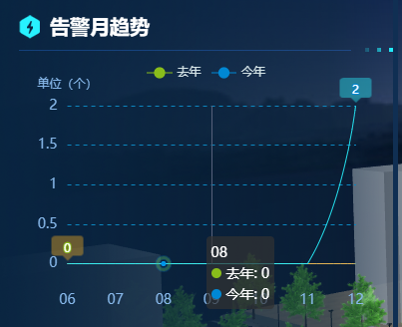

告警等级分析
以告警等级为维度统计各等级的告警数量。
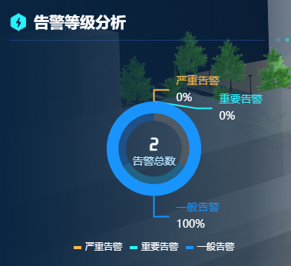

设备统计
展示正常、报修、报废设备数量
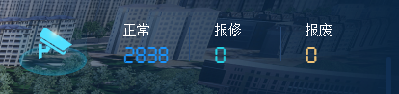

设备状态
展示各类型设备状态数量统计
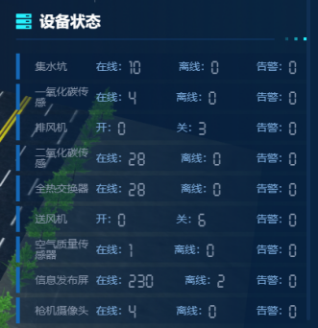

通过点击对应设备类型，可查看对应设备的列表明细
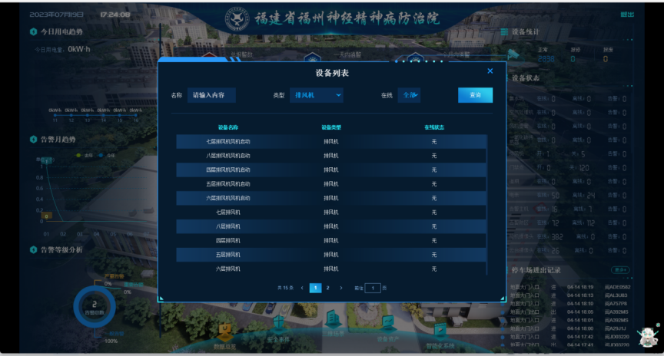

停车场进出记录
展示当前停车场进出记录。可通过点击“更多”按钮查看全部停车场进出记录。
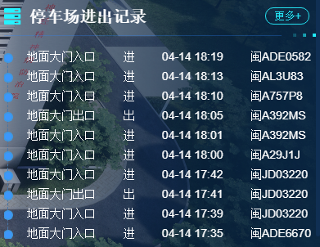
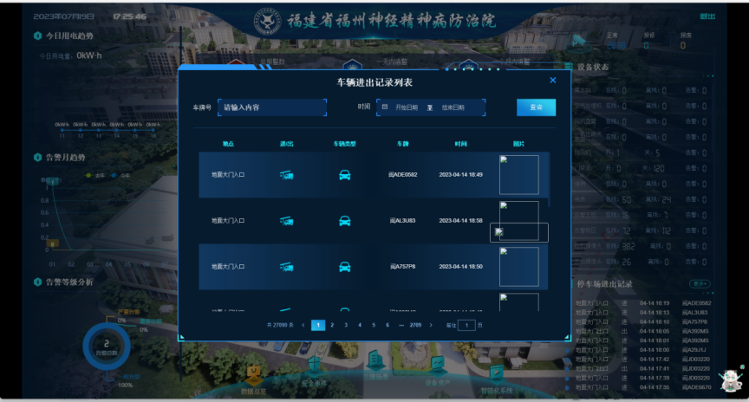

安全事件

告警功能介绍
综合告警相关功能的统一管理界面。
（1）告警是涉及本系统安全管理的功能
（2）后台可设置多种告警规则，如监测到全热交换机在非正常时间开启或关闭了，就会产生告警记录。
（3）告警记录分为三个状态：待接警、已接警、已消警
待接警：记录产生时默认状态
已接警：已知悉告警情况，正在处理中
已消警：已处理告警
- 告警分为三种等级：一般、重要、严重，目的是为了在告警记录中体现优先级，可在告警规则中配置。
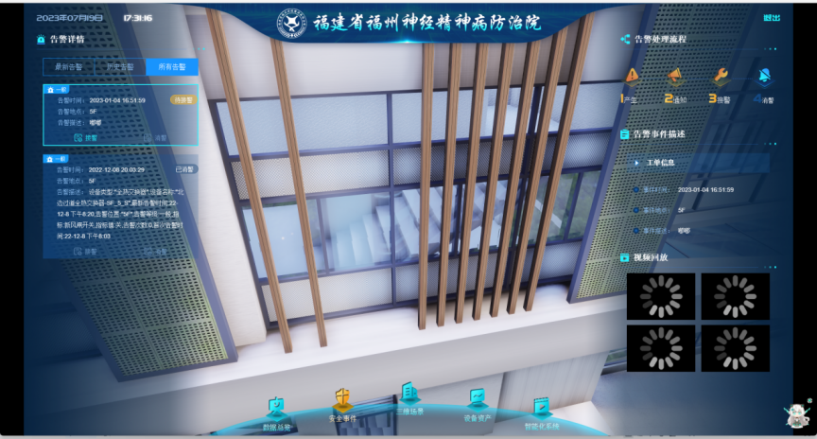

点击对应告警记录 中间楼层图部分会自动切换到对应楼层 并锁定设备点位。

接警及消警
接警及消警操作，如下图:
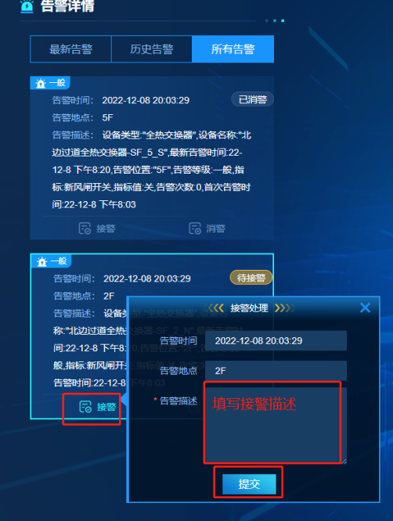

视频预览
观看楼内监控设备，支持全屏观看
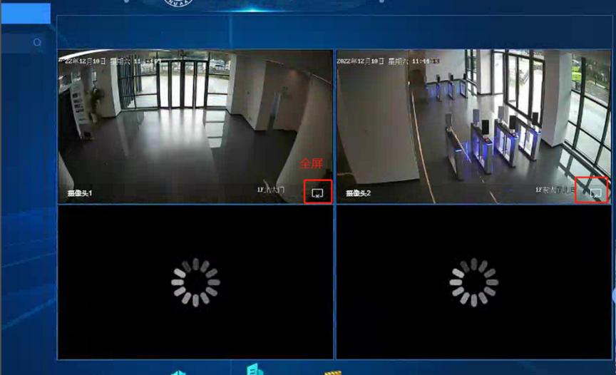

设备设施
展示所有楼层设备及其状态
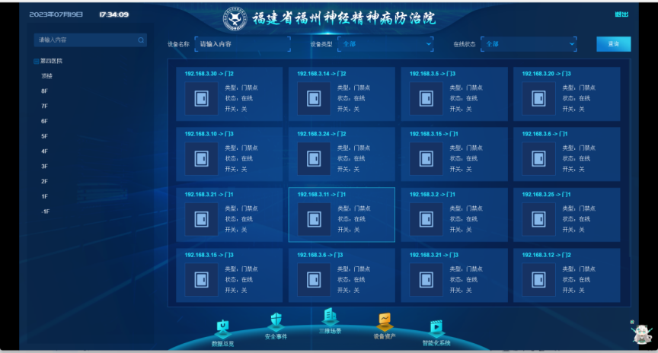

空间筛选
点击左侧空间树可筛选楼层设备
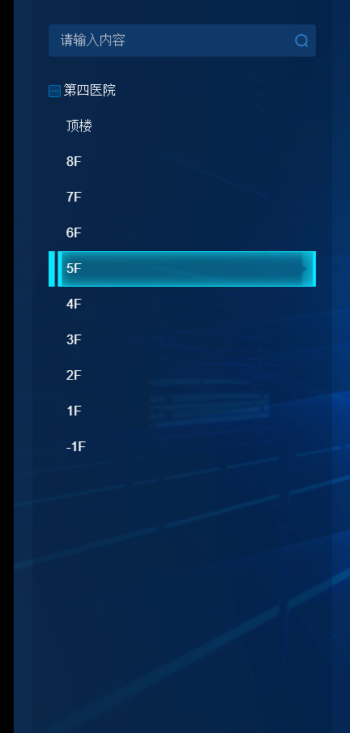

设备筛选
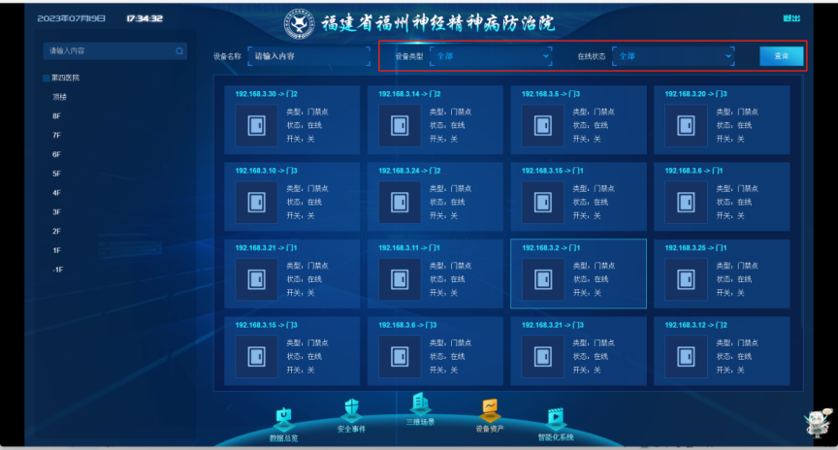

设备控制
通过点击设备右上角小图标，可进行对应控制，如全热交换机可进行新风闸开关控制，如下图
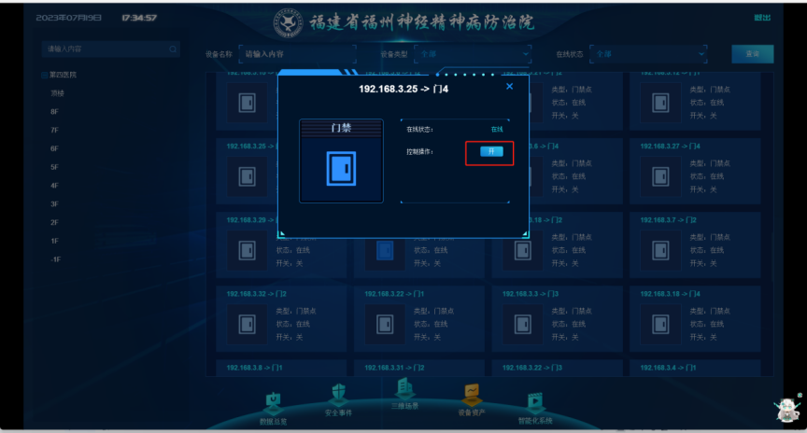

集成平台后台管理系统

登录
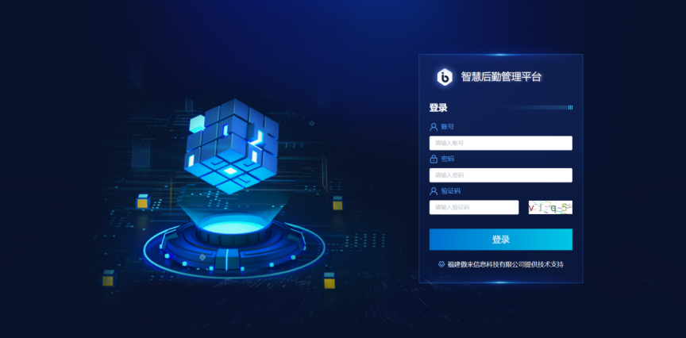
推荐使用谷歌浏览器使用本软件
http://192.168.1.200:9000/admin

退出及修改密码
鼠标放置菜单栏右上角用户信息处，在弹出的菜单中点击修改密码或退出登录
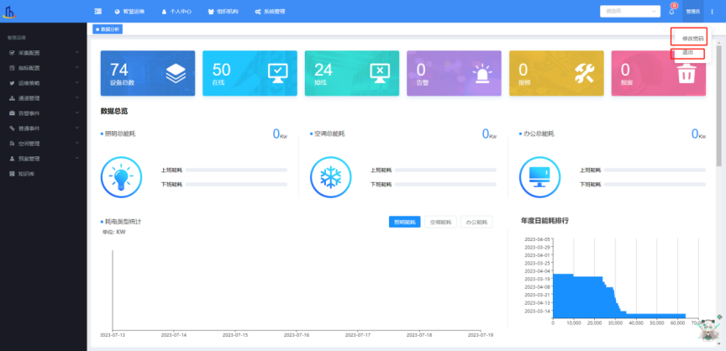

智慧运维

4.3.1采集配置

4.3.1.1 Agent服务
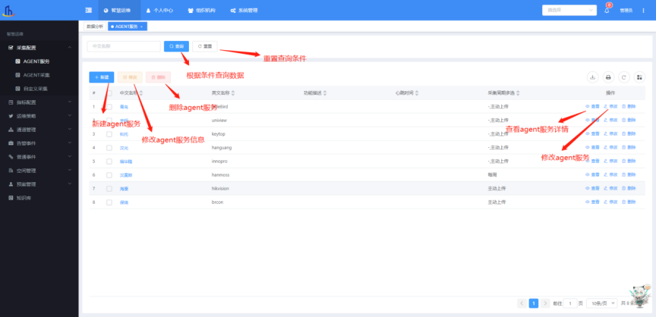
新增：
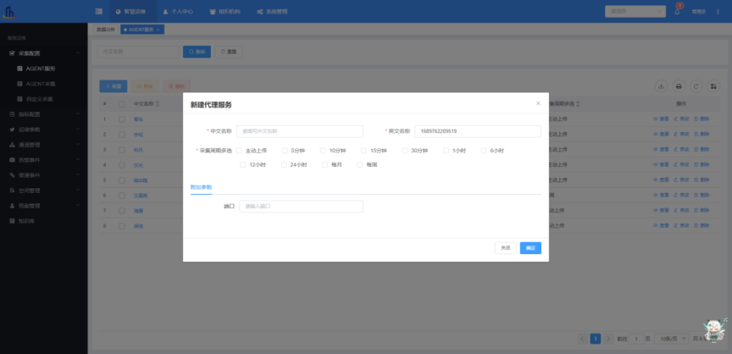
修改：
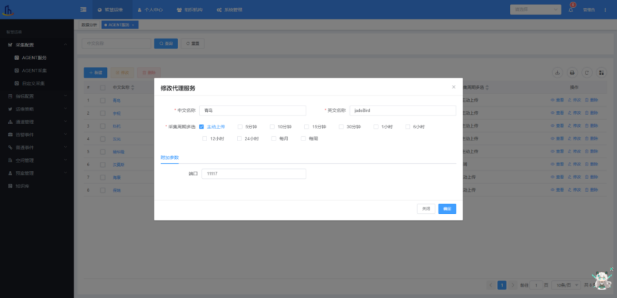
删除：
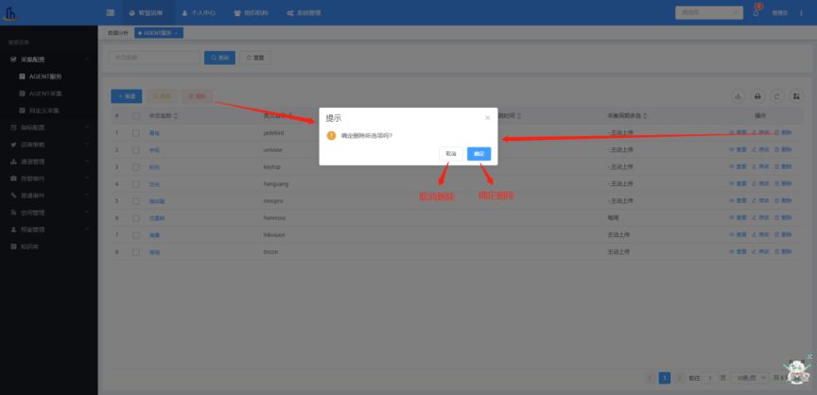

4.3.1.2 Agent采集
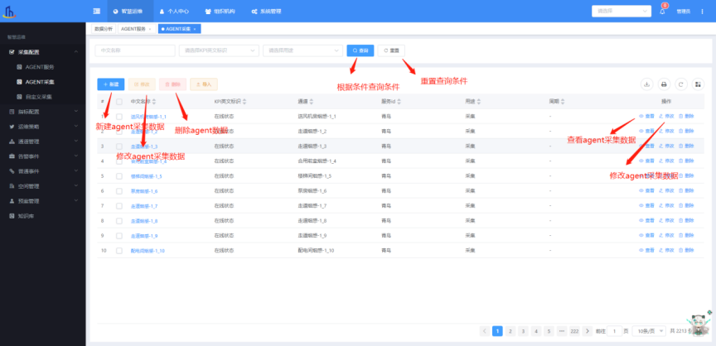
新增：
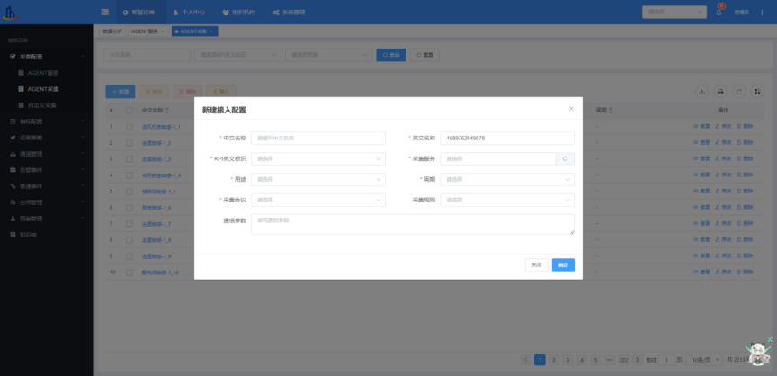
修改：
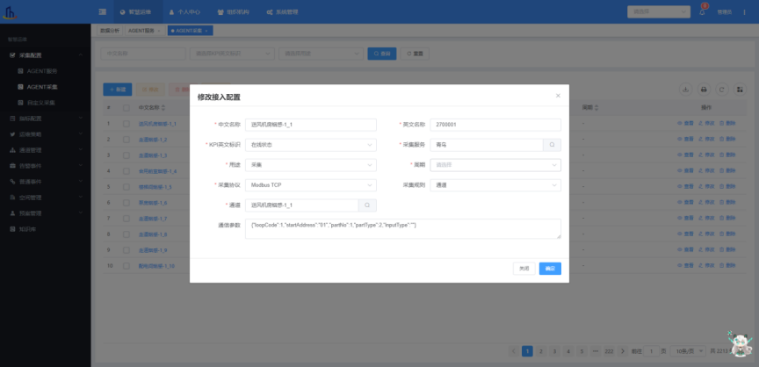
删除：
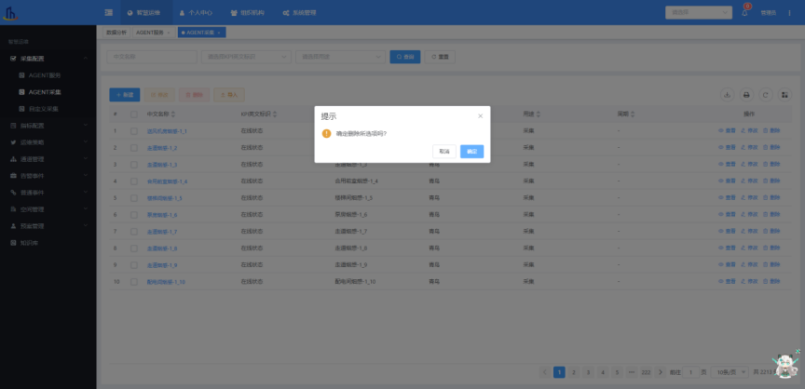
导入：
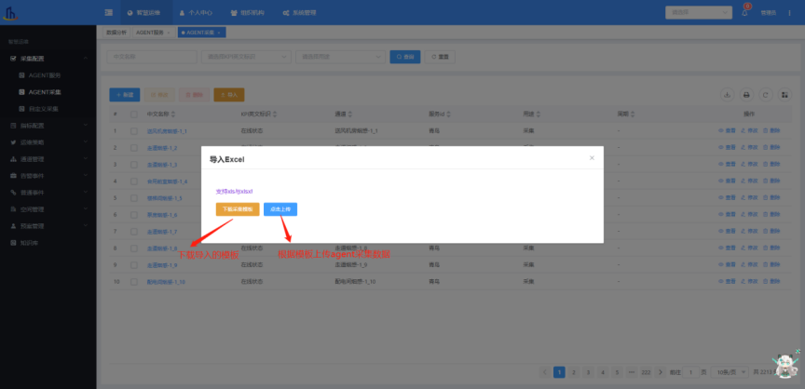

4.3.1.3自定义采集
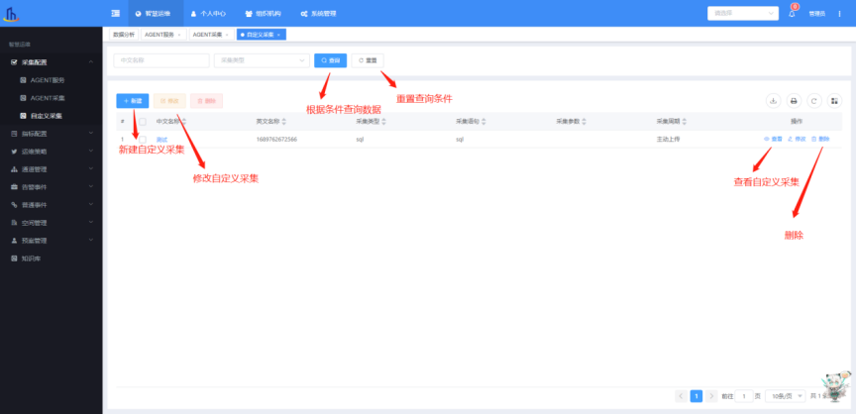
新增：
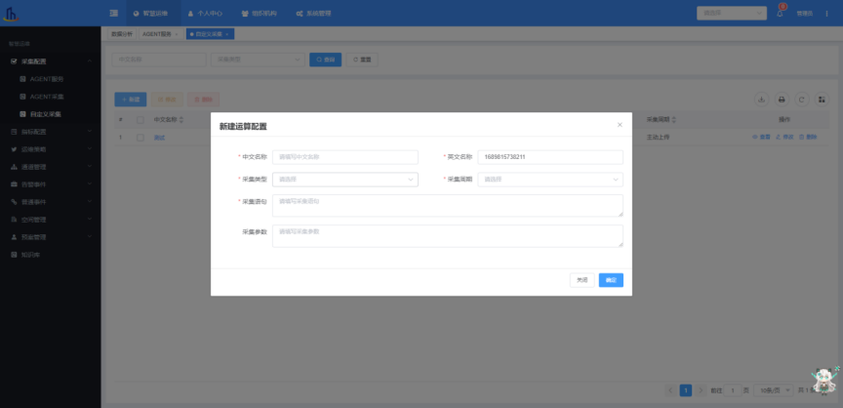
修改：
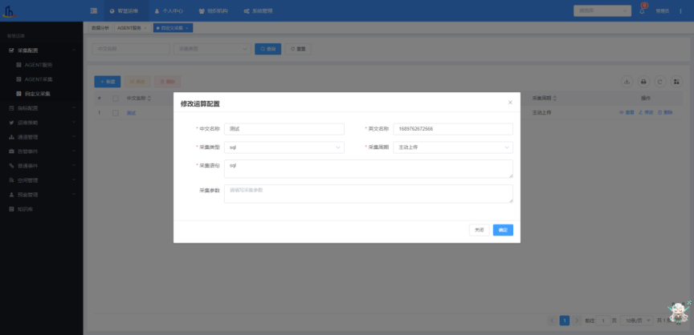
删除：
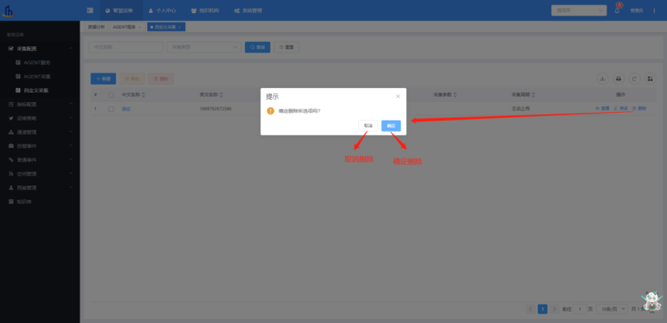

4.3.2 指标配置

4.3.2.1指标配置
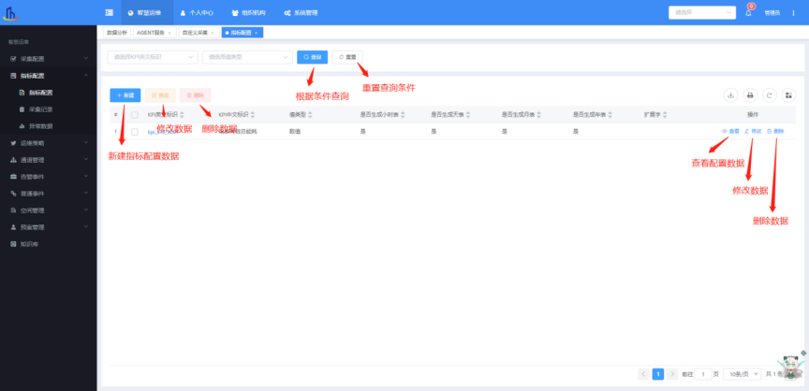
新建：
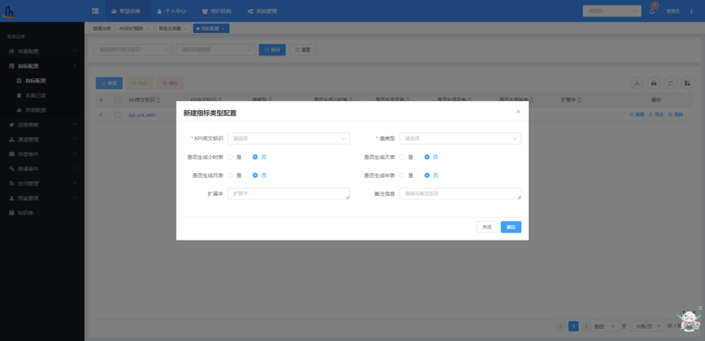
修改：
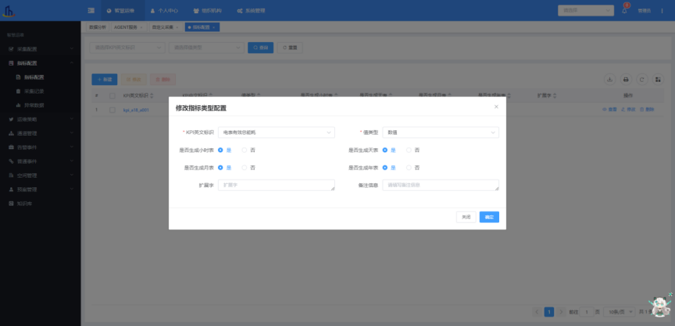
删除：
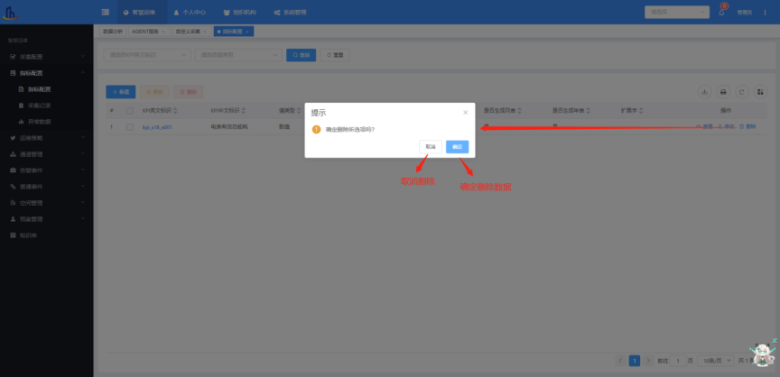

4.3.2.2采集记录
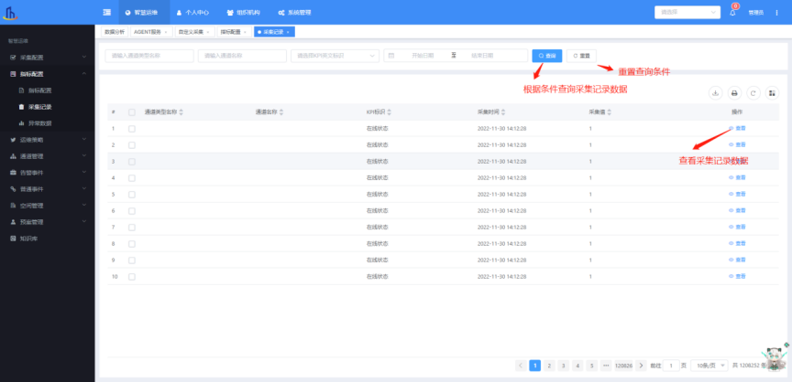

4.3.2.3 异常数据
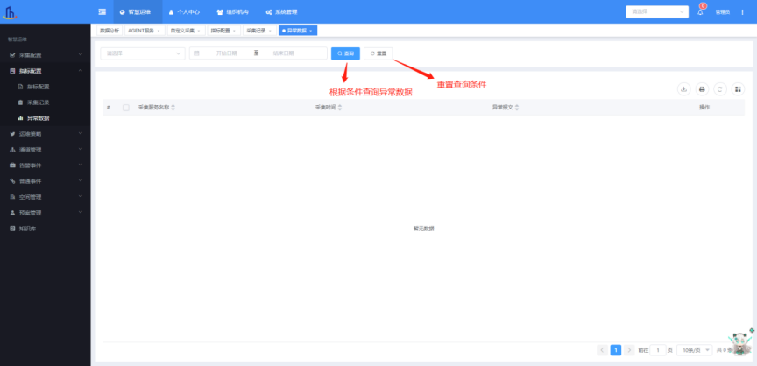

4.3.3 运维策略

4.3.3.1 时间计划
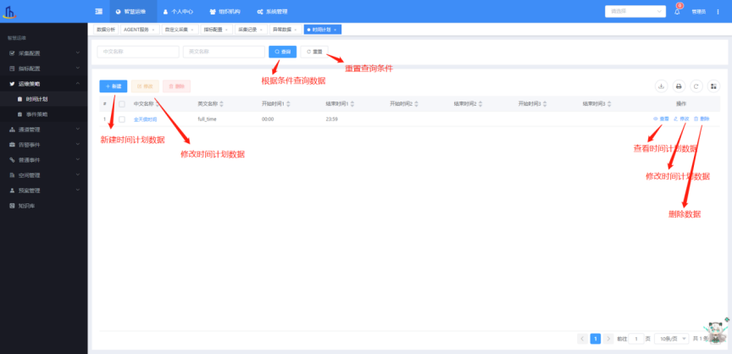
新建：
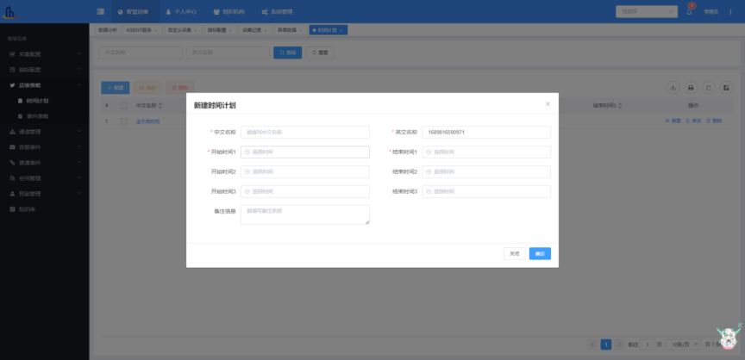
修改：
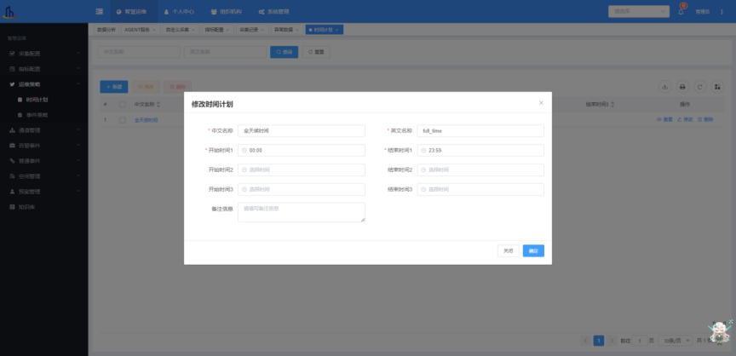
删除：
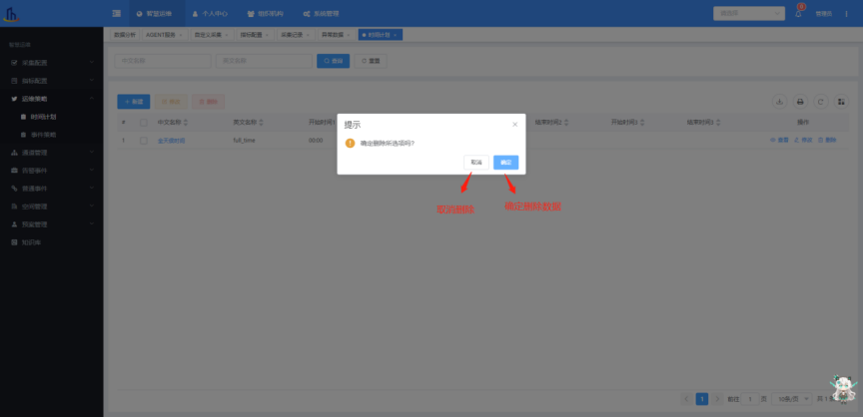

4.3.3.2 事件策略
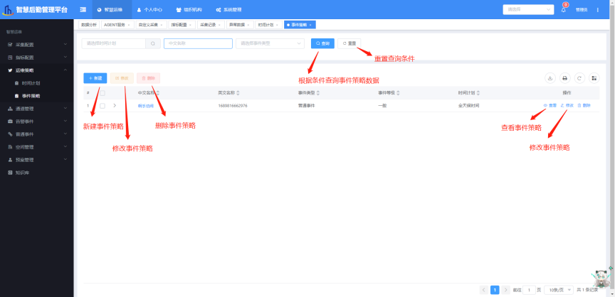
新建：
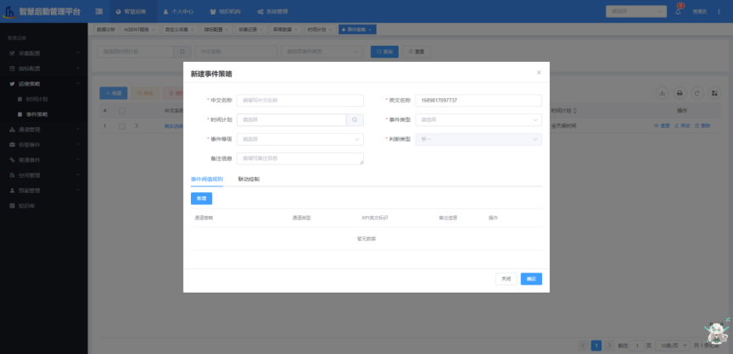
修改：
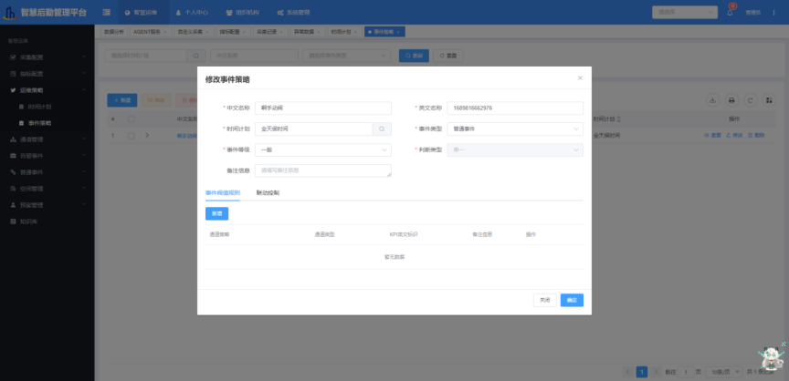
删除：
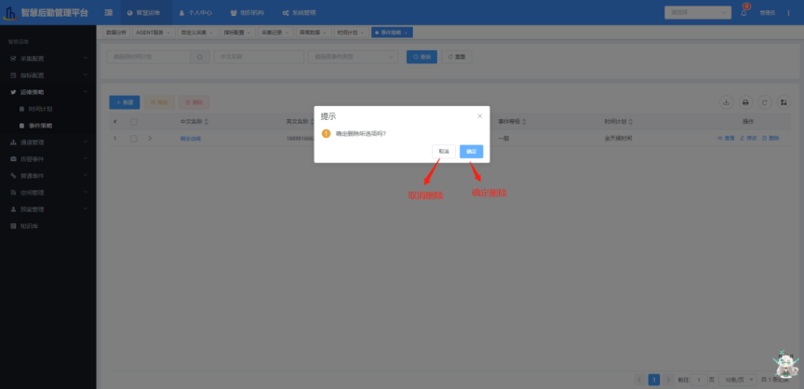

4.3.4 通道管理

4.3.4.1 通道类型
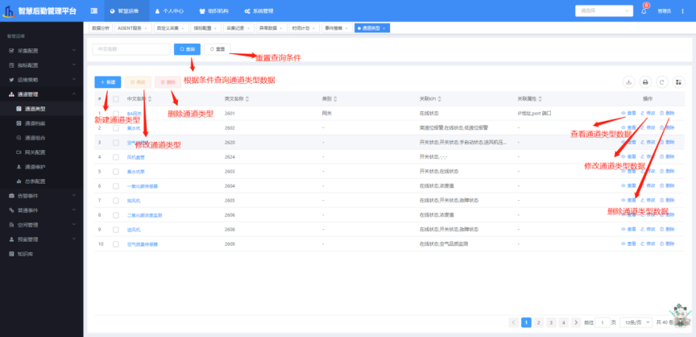
新建：

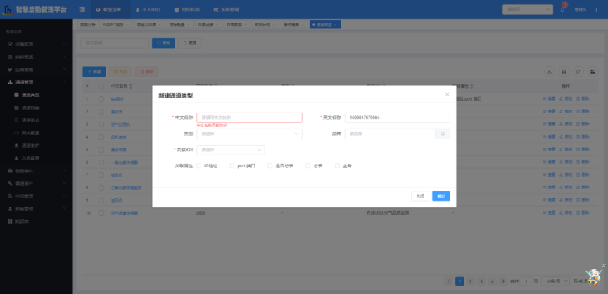
修改：
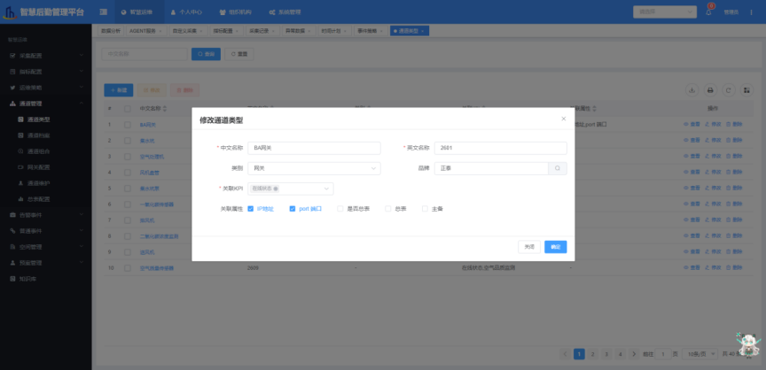
删除：
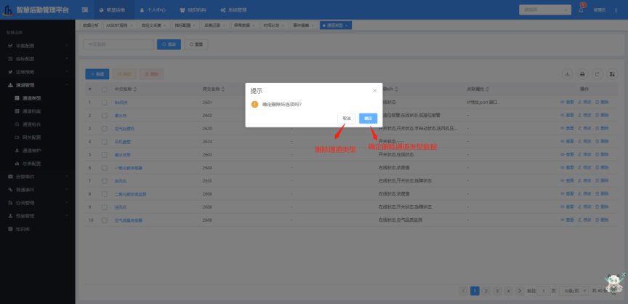

4.3.4.2 通道档案
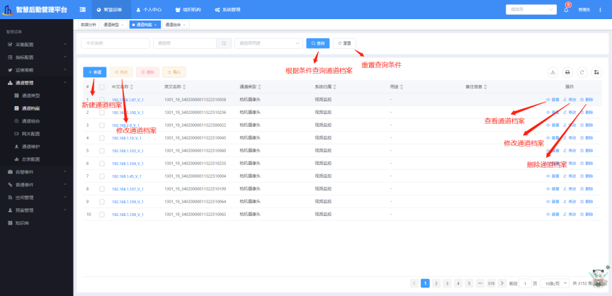
新建：
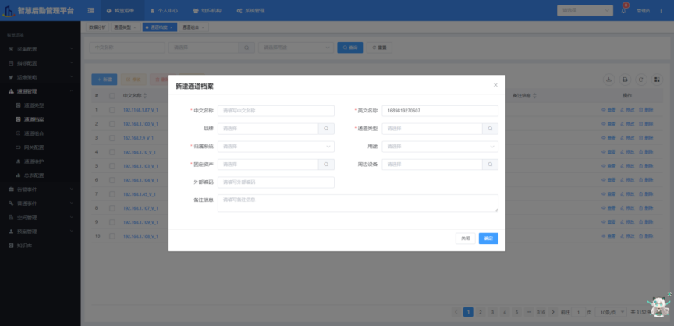
修改：
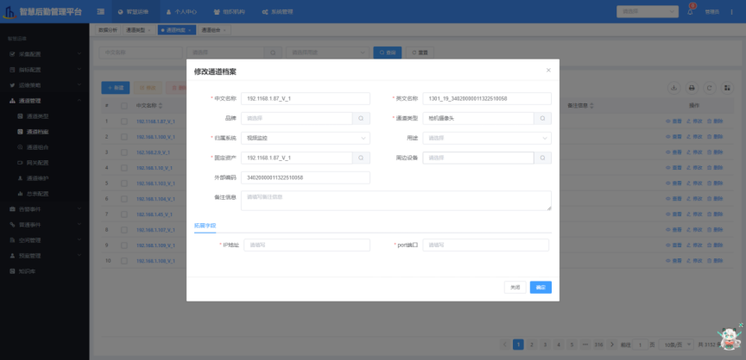
上传：
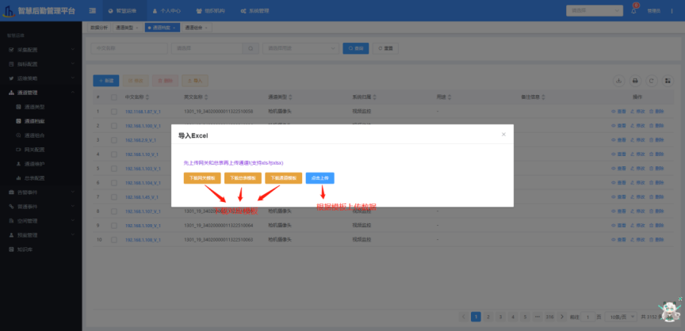
删除：
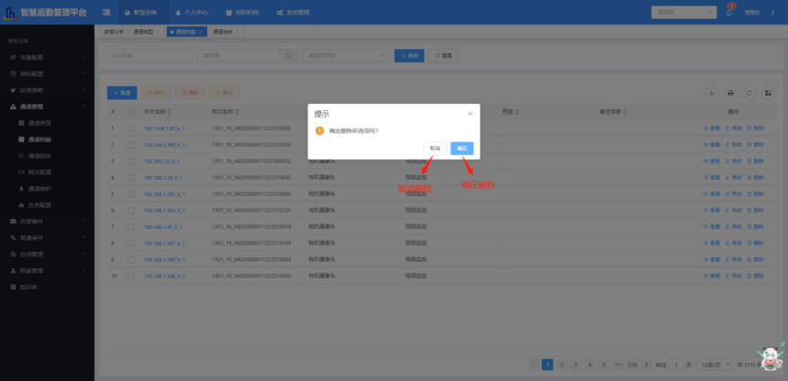

4.3.4.3 通道组合
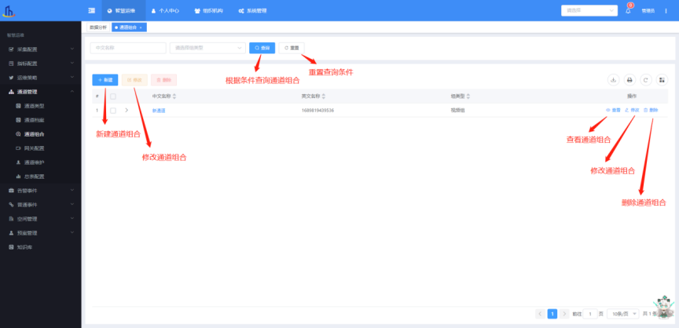
新建：
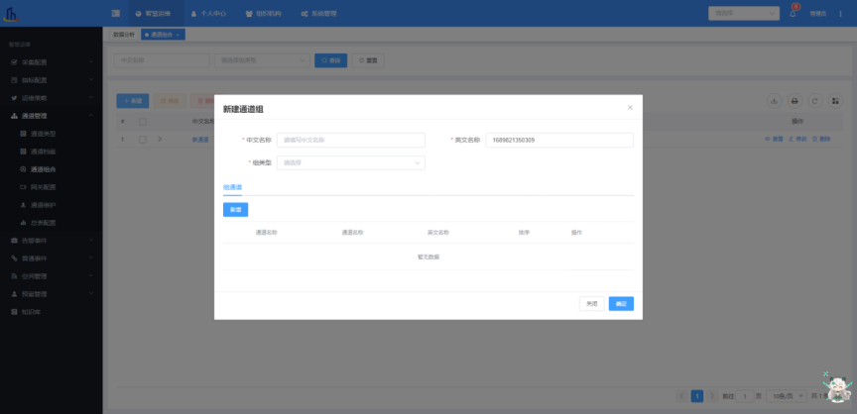
修改：
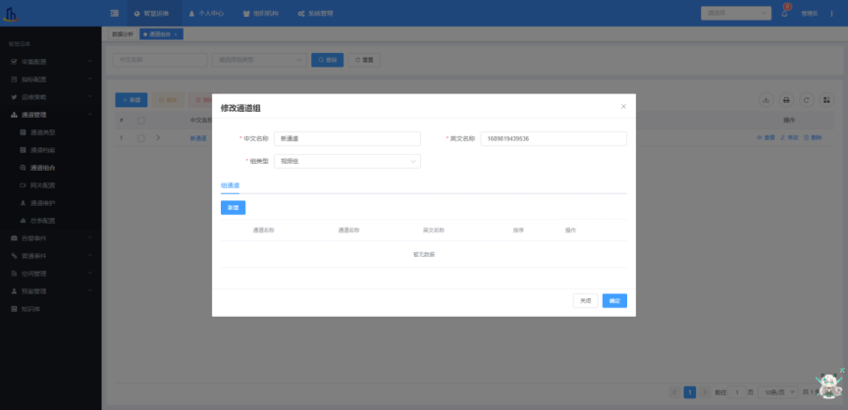
删除：
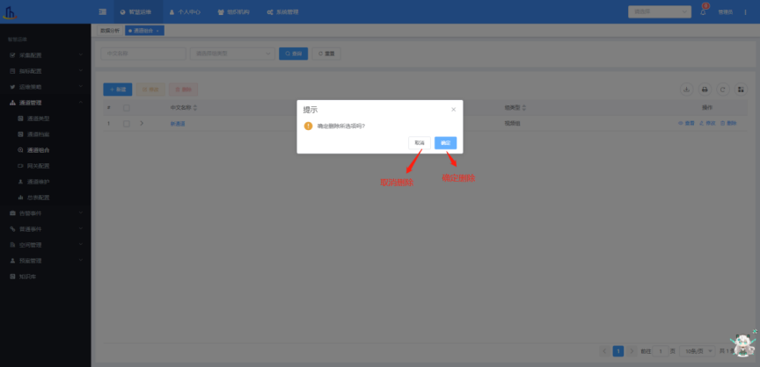

4.3.4.4 网关配置
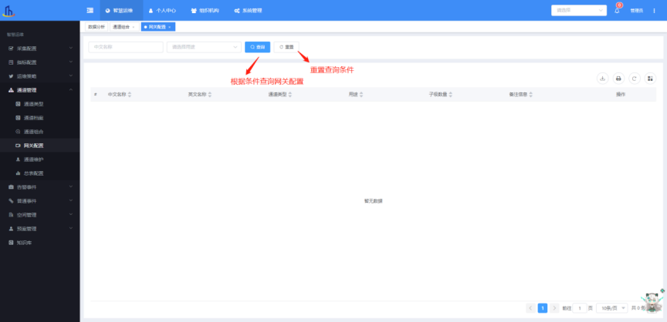

4.3.4.5 通道维护
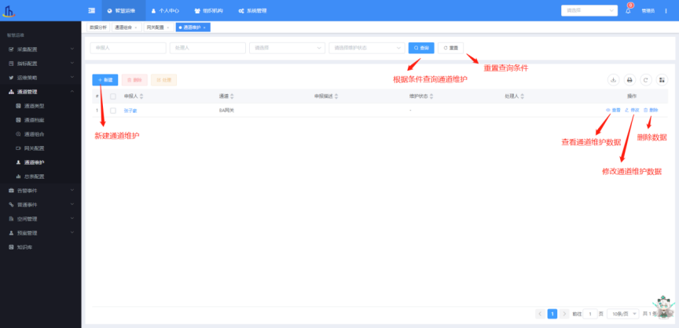
新建：
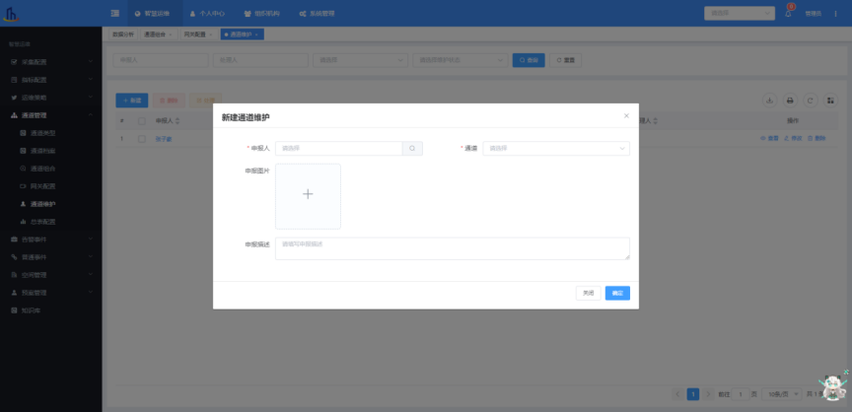
修改：
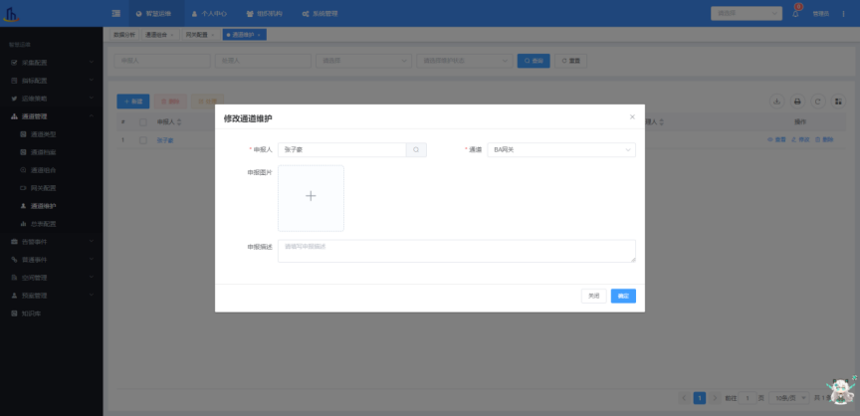
删除：
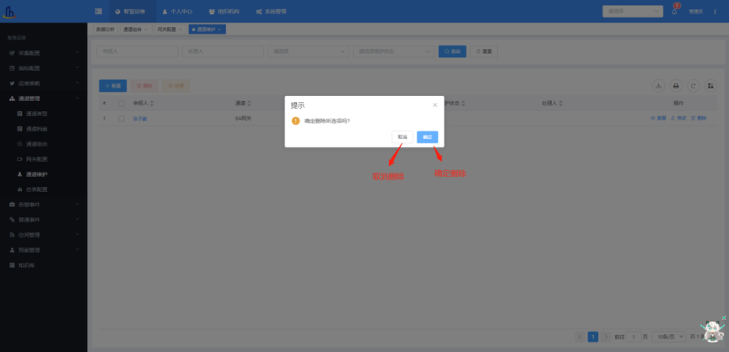

4.3.4.6总表配置
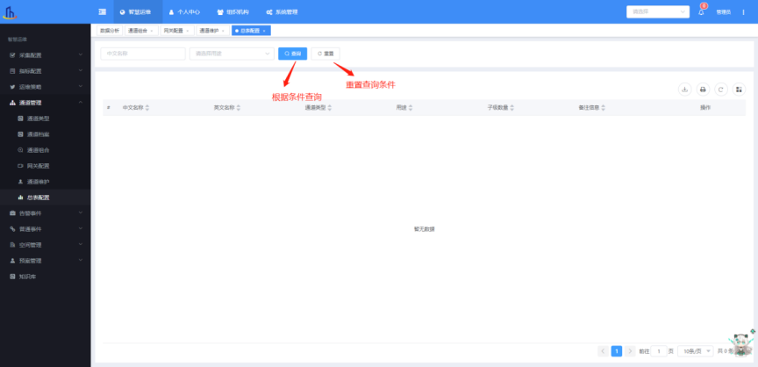

4.3.5 告警事件

4.3.5.1 实时告警
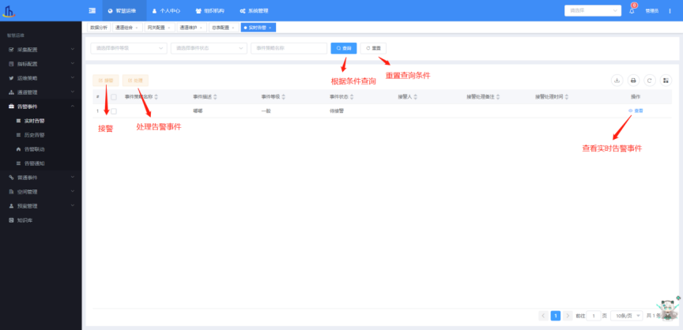
接警：
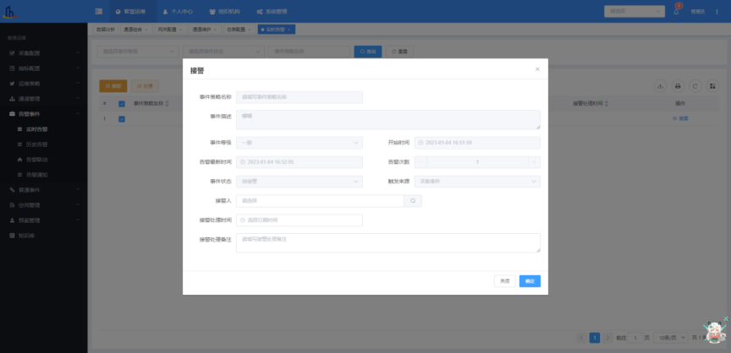
处理：
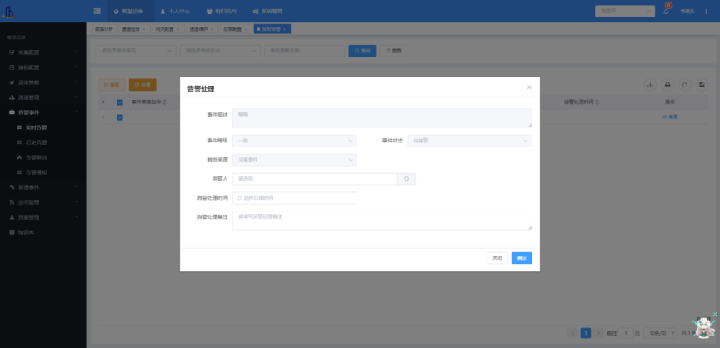

4.3.5.2 历史告警
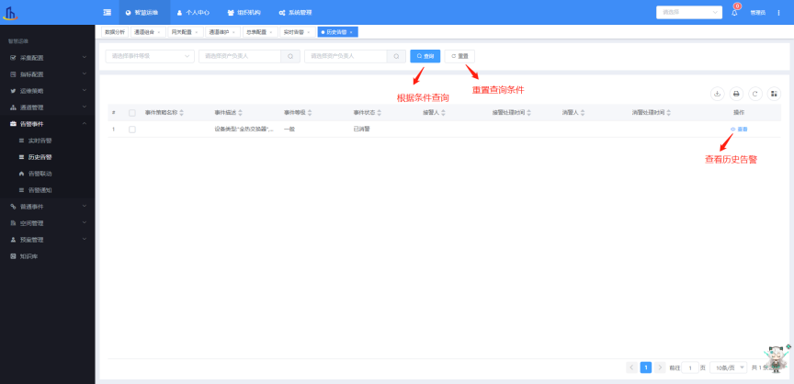

4.3.5.3 告警联动
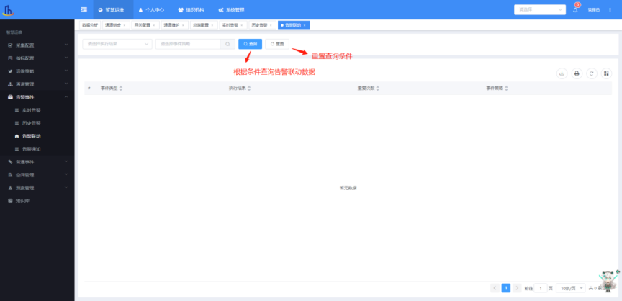

4.3.5.4 告警通知
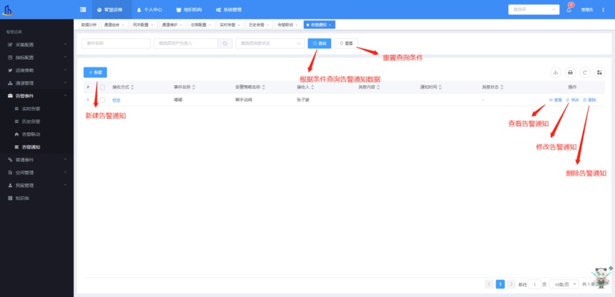
新建：
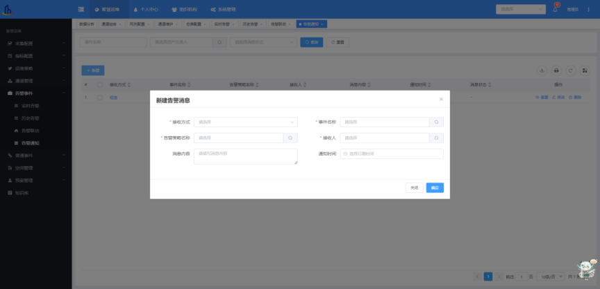
修改：
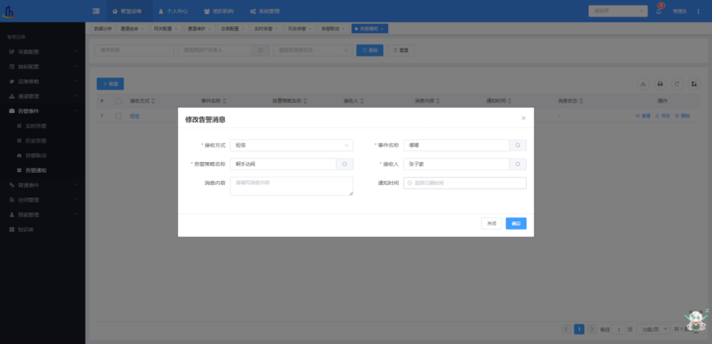
删除：
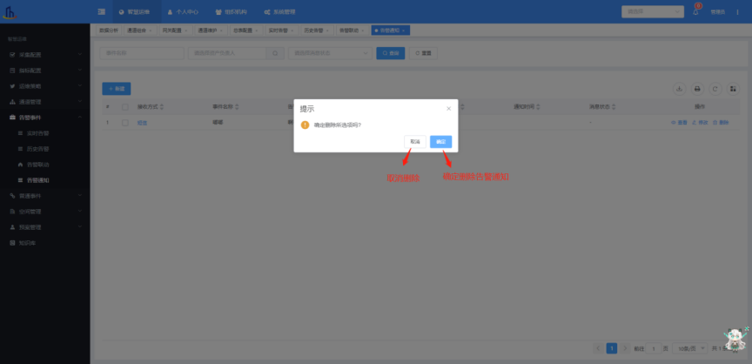

4.3.6 普通事件

4.3.6.1普通事件
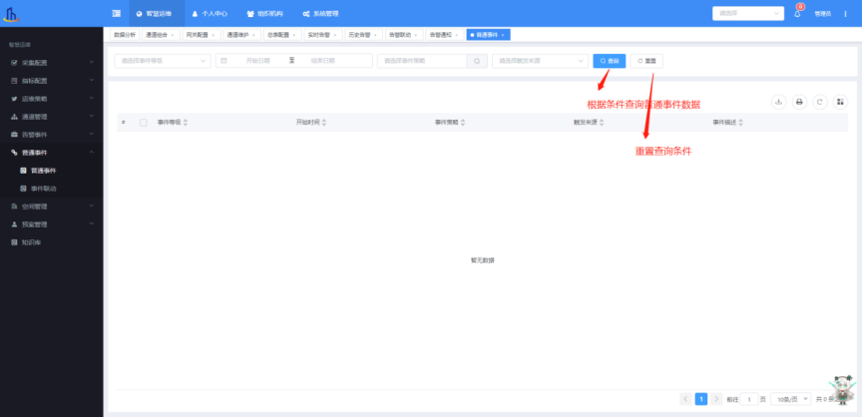

4.3.6.2事件联动
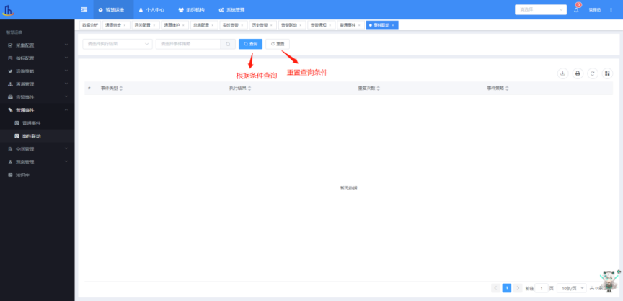

4.3.7 预案管理

4.3.7.1预案模板
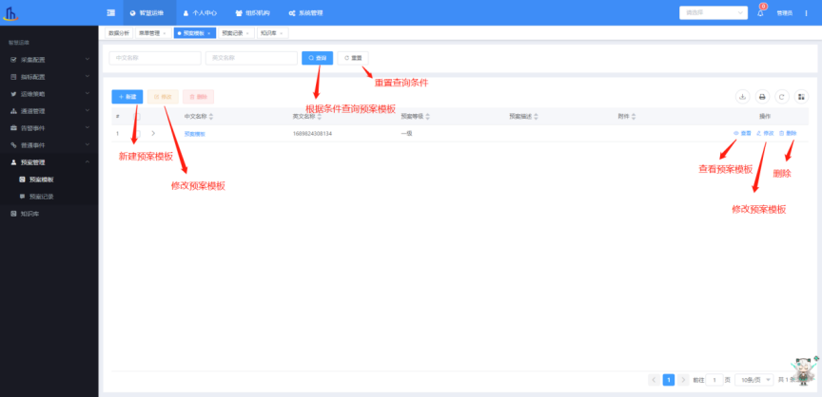
新建：
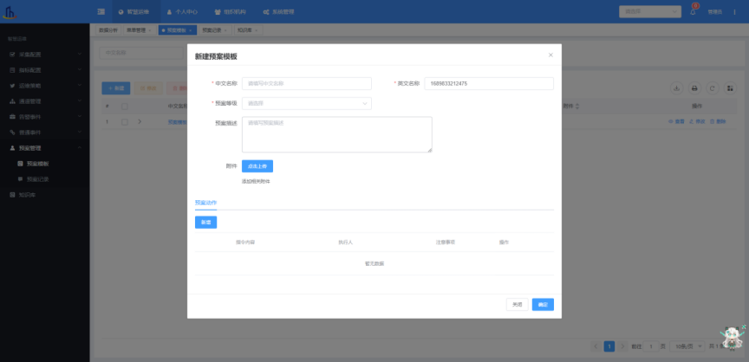
修改：
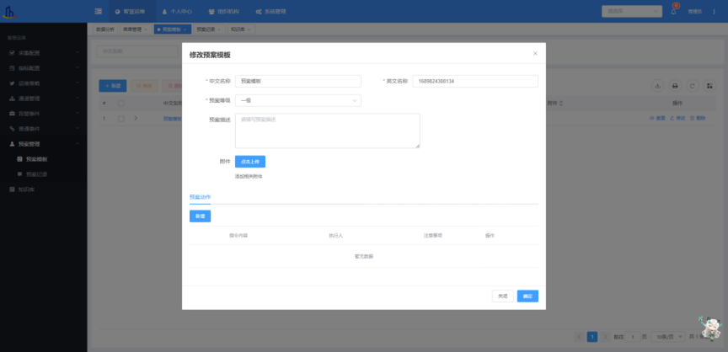
删除：
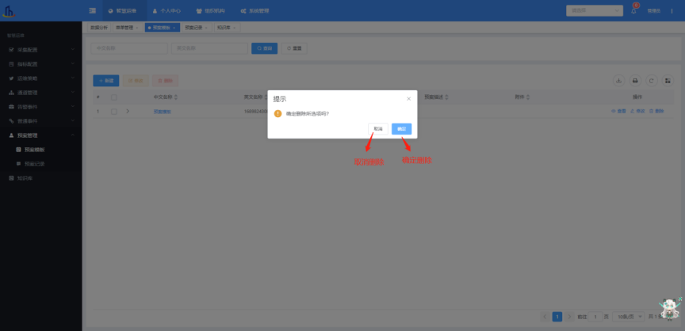

4.3.7.2 预案记录
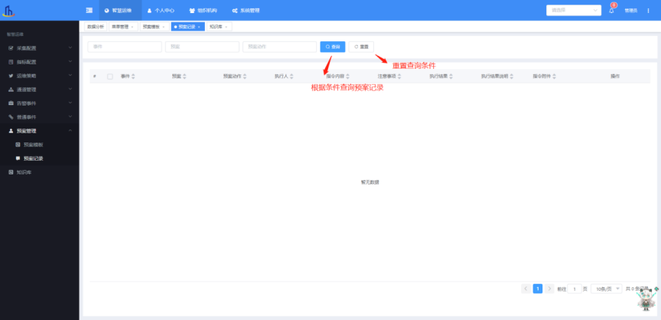

4.3.8知识库
